МІНІСТЕРСТВО ОСВІТИ І НАУКИ УКРАЇНИ
НАЦІОНАЛЬНИЙ ТЕХНІЧНИЙ УНІВЕРСИТЕТ УКРАЇНИ
„КИЇВСЬКИЙ ПОЛІТЕХНІЧНИЙ ІНСТИТУТ ім. Ігоря Сікорського”
ВИДАВНИЧО-ПОЛІГРАФІЧНИЙ ІНСТИТУТ

Методичні вказівки
до виконання лабораторних робіт з кредитного модуля
«Конструкція та розрахунки обладнання – 2. Друкарське обладнання»
(назва та код кредитного модуля)

освітнього ступеня __________ магістр ___________
(назва освітньо-кваліфікаційного рівня)

спеціальності 103 Галузеве машинобудування
(шифр і назва)

спеціалізації «Поліграфічні машини та автоматизовані комплекси»
(шифр і назва)
форми навчання ______ денна ____________
(денна/заочна)

Київ – 2017
Методичні вказівки до виконання лабораторних робіт з кредитного модуля «Конструкція та розрахунки обладнання – 2. Друкарське обладнання»
для студентів освітнього рівня «Магістр» спеціальності 133 Галузеве машинобудування спеціалізації «Поліграфічні машини і автоматизовані комплекси» для студентів очної форми навчання

Розроблено і рекомендовано кафедрою машин та агрегатів поліграфічного виробництва
Протокол № _11 _ від 05.04.2017 р.
Рекомендовано Вченою радою ВПІ НТУУ «КПІ ім. Ігоря Сікорського»
Протокол № 4 від 21.04.2017 р.

Методичні вказівки
до виконання лабораторних робіт з
«Конструкція та розрахунки обладнання – 2. Друкарське обладнання»
для студентів освітнього ступеня «Магістр»
спеціальності 133 Галузеве машинобудування
спеціалізації «Поліграфічні машини і автоматизовані комплекси»
для студентів очної форми навчання

Укладачі: Шостачук Юрій Олександрович, доцент, к.т.н.
Шостачук Олександр Павлович, асистент.

Відповідальний редактор: Іванко Андрій Іванович, доцент, к.т.н.
Рецензент: Палюх О.О., доцент., к.т.н.

НТУУ «КПІ» 2017
ЗМІСТ
Вступ …………………………………………………………….... 4
- Лабораторна робота № 1. Конструкція друкарського апарату
і зона контакту у процесі друку для нанесення оптимального
фарбового шару на друкарську продукцію...………....….………. 5

- Лабораторна робота № 2. Оптимізація величини фарбового
шару на друкованій поверхні і конструктивні особливості
фарбових та зволожуючих апаратів офсетних друкарських
машин ……………………………………………………………… 8

- Лабораторна робота № 3. Особливості конструкцій
аркушеживильних пристроїв листових друкарських машин ….. 12

- Лабораторна робота № 4. Особливості приймального
пристрою офсетних друкарських машин на прикладі
офсетної друкарської машини «Speedmaster – 102-5»
фірми «Heidelberg» ……………………………………………….. 16

- Лабораторна робота № 5. Конструктивні особливості
рулонного зарядного пристрою рулонних друкарських
машин ……………………………………………………...……... 19

Список посилань ..…………………………………………………. 25

Вступ
Поліграфія займає важливе місце в розвитку людства. Багатогранність поліграфічної продукції вимагає постійного розвитку нового і удосконалення існуючого устаткування, пошуку нових технологій і методів прискорення і покращення передачі інформаційних матеріалів. Зростаючі вимоги до якості продукції і доступності друкарських засобів, а також конкуренція інформаційних технологій, призвели до інтенсивного розвитку як традиційних, так і нових способів розповсюдження інформації, в основі яких лежать останні досягнення сучасності з різних галузей науки і техніки.
В основу друкування покладено процес багаторазового відтворення інформації шляхом нанесення друкарської фарби за допомогою носія на відповідний матеріал. Автоматизація, цифровий друк, спеціалізація підприємств і, відповідно, розробка спеціалізованих робочих комплексів і особливих технологій є на сьогоднішній день візитною карткою сучасної поліграфії.
Мета проведення лабораторних робіт – вивчення технологічного процесу створення умов нанесення фарбового шару на матеріали, особливостей конструкції механізмів, які забезпечують процес друкування, виявлення недоліків у роботі машин та пошук можливих шляхів їх подолання.
Лабораторні роботи проводяться в навчально-інженерній лабораторії кафедри МАПВ № 26 (корпус 8, вул. Академіка Янгеля 1/37), друкарських цехах Державного видавництва «Преса України» (вул. Героїв Космосу, 9) та на підприємстві ТОВ «СТ - Друк» (вул. Львівська, 59).
На першому занятті проводиться загальний інструктаж з техніки безпеки. Перед початком заняття викладач перевіряє степінь підготовки студентів шляхом короткого опитування і видає індивідуальне завдання по темі заняття, яке виконується студентом самостійно під контролем та методичній допомозі викладача. По кожному завданню студенти виконують письмовий звіт, який повинен відповідати приведеним до кожної роботи або узгодженим з викладачем вимогам і підлягає захисту на наступному занятті. Студенти, рівень підготовленості яких не відповідає встановленим вимогам, до виконання лабораторних занять не допускаються. Недопущені студенти повинні самостійно проробити пропущену тему, підготовити і захистити звіт по виконаній роботі у вільний від занять час. Студенти, які не готові за результатом опитування до виконання лабораторної роботи, а також не представили звіт з попередньої роботи, до виконання наступних робіт не допускаються. У звітах по кожному заняттю повинні бути висвітлені такі розділи: призначення систем (механізмів, пристроїв); склад, будова та принцип роботи; завдання та можливі напрямки рішення; висновки та література. Звіт по темі виконується на окремих аркушах формату А4 або в зошитах. На титульному листі слід вказати дисципліну, тему роботи, групу, номер залікової книжки, прізвище та ініціали, дату виконання роботи. Приведені схеми та рисунки повинні бути виконані чітко і акуратно.
Студенти допускаються до іспиту тільки за умови виконання всієї програми підготовки по курсу.
Лабораторна робота № 1. Конструкція друкарського апарату і зона контакту у процесі друку для нанесення оптимального фарбового шару на друкарську продукцію

Мета роботи: Вивчення загальної структури та основних принципів
побудови друкарських апаратів машин традиційних способів
друкування і визначення умов створення високоякісної
продукції.

Завдання роботи:

- Існуючі способи друку і особливості будови друкарських апаратів.
- Визначення умов створення заданого тиску в залежності від способу друкування.
- Особливості створення та забезпечення заданих величин тиску офсетних друкарських машин.
- Налаштування друкарських секцій листових друкарських машин.
Основи техніки безпеки і охорони праці:

Для запобігання нещасних випадків, травм та аварій необхідно дотримуватися в лабораторіях загальних правил поведінки і норм техніки безпеки. Слід бути уважним до світлових сигналів інформації стану машини, не пускати машину на хід при відкритих захисних решітках, не торкатися руками рухомих ланок машини, не виконувати будь-яких дій на працюючій машині, не проводити самовільно будь-яких дій з електромережею. До виконання лабораторних робіт допускаються студенти, які пройшли інструктаж по техніці безпеки та охороні праці в учбових лабораторіях.

Основні теоретичні відомості: Друкування – процес, в результаті якого отримують ідентичні кольорові або чорно-білі відбитки запрограмованого змісту на різних матеріалах. Суть процесу полягає в нанесенні фарби на друкарську форму, яка кріпиться на поверхні формного циліндра, з якої потім шар фарби переноситься на задруковуваний матеріал. Перенесення фарби відбувається внаслідок забезпечення цільного контакту між матеріалом та формою, при якому проявляється під дією тиску міжмолекулярна взаємодія шару фарби і матеріалів. Величина тиску залежить від мікрогеометрії контактуючих поверхонь, властивості поверхні і деформаційних характеристик контактуючих матеріалів і не повинна виходити за межі допустимого інтервалу, який залежить від способу друку, властивостей фарби, матеріалу і характеру продукції. Контакт виконавчих органів передбачає використання для підвищення якості перенесення фарбового шару пружно-еластичних підкладів, які носять назву – декель або підкладочний матеріал. Декелі виготовляються з різних матеріалів: калібрований папір і картон, спеціальні синтетичні матеріали тощо, і мають різну товщину в залежності від призначення. Внаслідок деформації контактуючих елементів контакт між ними відбувається по смужці, ширина якої залежить від багатьох факторів. Процес контакту характеризується взаємним перекочуванням та відносним проковзуванням контактуючих елементів, що викликає появу нормальних та тангенціальних сил в зоні контакту.
Друкарські машини за способом друкування поділяються на машини високого, плоского, глибокого і спеціального використання. Для всіх визначальним є характер друкарської форми: для високого друку – друкуючі елементи, на які наноситься фарба, знаходяться вище пробільних елементів; при плоскому друці – друкуючі та пробільні елементи знаходяться практично в одній площині, а фарба покриває друкуючі елементи завдяки олеофільним властивостям; при глибокому друці – друкуючі елементи заглиблені відносно пробільних, утворюючи комірки, які заповнюються рідкою фарбою. Для кожного з розглянутих способів друкування фарбове зображення може передаватись на матеріал безпосередньо при його контакті з формою або через поверхню проміжного носія, наприклад за допомогою офсетного циліндра. Машини, в основі яких процес друкування виконується через проміжний офсетний циліндр, називають офсетними.

Місце проведення, обладнання, прилади і матеріали:

Навчально-інженерна лабораторія «КПІ – Гейдельберг», корп. № 8, ауд. 26 та навчальна лабораторія друкарні, корп. № 4. Друкарське обладнання: однофарбова друкарська офсетна машина «GTO – 52», друкарська машина «Adast Romayor».

Додаткові заходи безпеки під час виконання лабораторної роботи:
При роботі машин заборонено торкатися країв паперів, виймати з машини аркуші під час роботи, торкатися рухомих частин машини та проводити будь-які регулювання при роботі машин.
Порядок і рекомендації щодо виконання роботи та обробки результатів:

Ознайомитись зі змістом матеріалу, наведеного у розділі «Основні теоретичні відомості». Визначити по принципу дії тип представлених в лабораторії друкарських маши. Визначити основні елементи друкарської секції вказаних друкарських машин і відмітити їх відмінності. Визначити призначення кожного елемента при створенні контактної зони. За допомоги викладача та учбового майстра визначити особливості налаштування машин та їх запуску, визначити особливості створення технологічно необхідного тиску у процесі друкування продукції.
На етапі вивчення особливостей машини необхідно звернути увагу на відповідність технічного засобу технологічним операціям і можливість виготовлення за його допомогою запланованого продукту з максимальним економічним ефектом. Вивчення машин включає визначення основних вузлів і механізмів, їх функцій з наступним визначенням структури, принципу роботи, особливостей побудови і використання.

Оформлення звіту та порядок його подання:

- Сформулювати функціональне призначення кожної друкарської машини, визначити їх відмінності і основні характеристики.
- Охарактеризувати наявні типи друкарських машин і специфіку будови їх друкарських апаратів.
- Розглянути складові частини друкарських секцій, які забезпечують задану величину тиску, та їх особливості.
- Визначити характеристики та умови, необхідні для виконання процесу створення і підтримання відповідного тиску на протязі всього часу друкування продукції.
Звіт оформлюється і захищається на початку наступної лабораторної роботи.
Контрольні питання для підготовки до роботи:

- Основи процесу друкування.
- Особливості створення контактної зони у процесі друку.
- Значення тиску для забезпечення умов перенесення фарби.
- Забезпечення заданих величин тиску у процесі друку.
- Смужка контакту і її вплив на якість продукції.
- Декель і основні експлуатаційні вимоги до нього.
Лабораторна робота № 2. Оптимізація величини фарбового шару на друкованій поверхні і конструктивні особливості фарбових та зволожуючих апаратів офсетних друкарських машин

Мета та основні завдання роботи: 1. Вивчення принципу будови фарбових апаратів (ФА) для в’язких фарб у машинах високого і офсетного друку. 2. Вивчення будови ФА для рідких фарб у машинах флексографічного і глибокого друку. 3. Визначення особливостей технологічного процесу друкування на машинах приведених способів друкування. 3. Вивчення принципу будови зволожувальних апаратів (ЗА) у машинах офсетного друку. 4. Визначення особливостей ФА типу «Anicolor» та перспектив його використання.
Основні теоретичні відомості: Фарбові апарати призначені для нанесення стабільного і рівномірного, технологічно необхідного шару фарби на друкарські елементи на протязі всього часу виконання замовлення. Це стосується всіх способів друкування. Принципово ФА в залежності від властивостей фарби поділяються на дві категорії: для в’язких та рідких фарб.
ФА для в’язких фарб характеризуються розвиненою структурою, необхідною для розтирання та надання фарбі певних властивостей, які б дозволили наносити шар фарби на друкарську форму заданої величини. Для високого та офсетного способів друкування використовуються в’язкі фарби, які мають велику кількість пігментів. У офсетному друці це пов’язано із специфікою використання проміжного носія - офсетного полотнища.

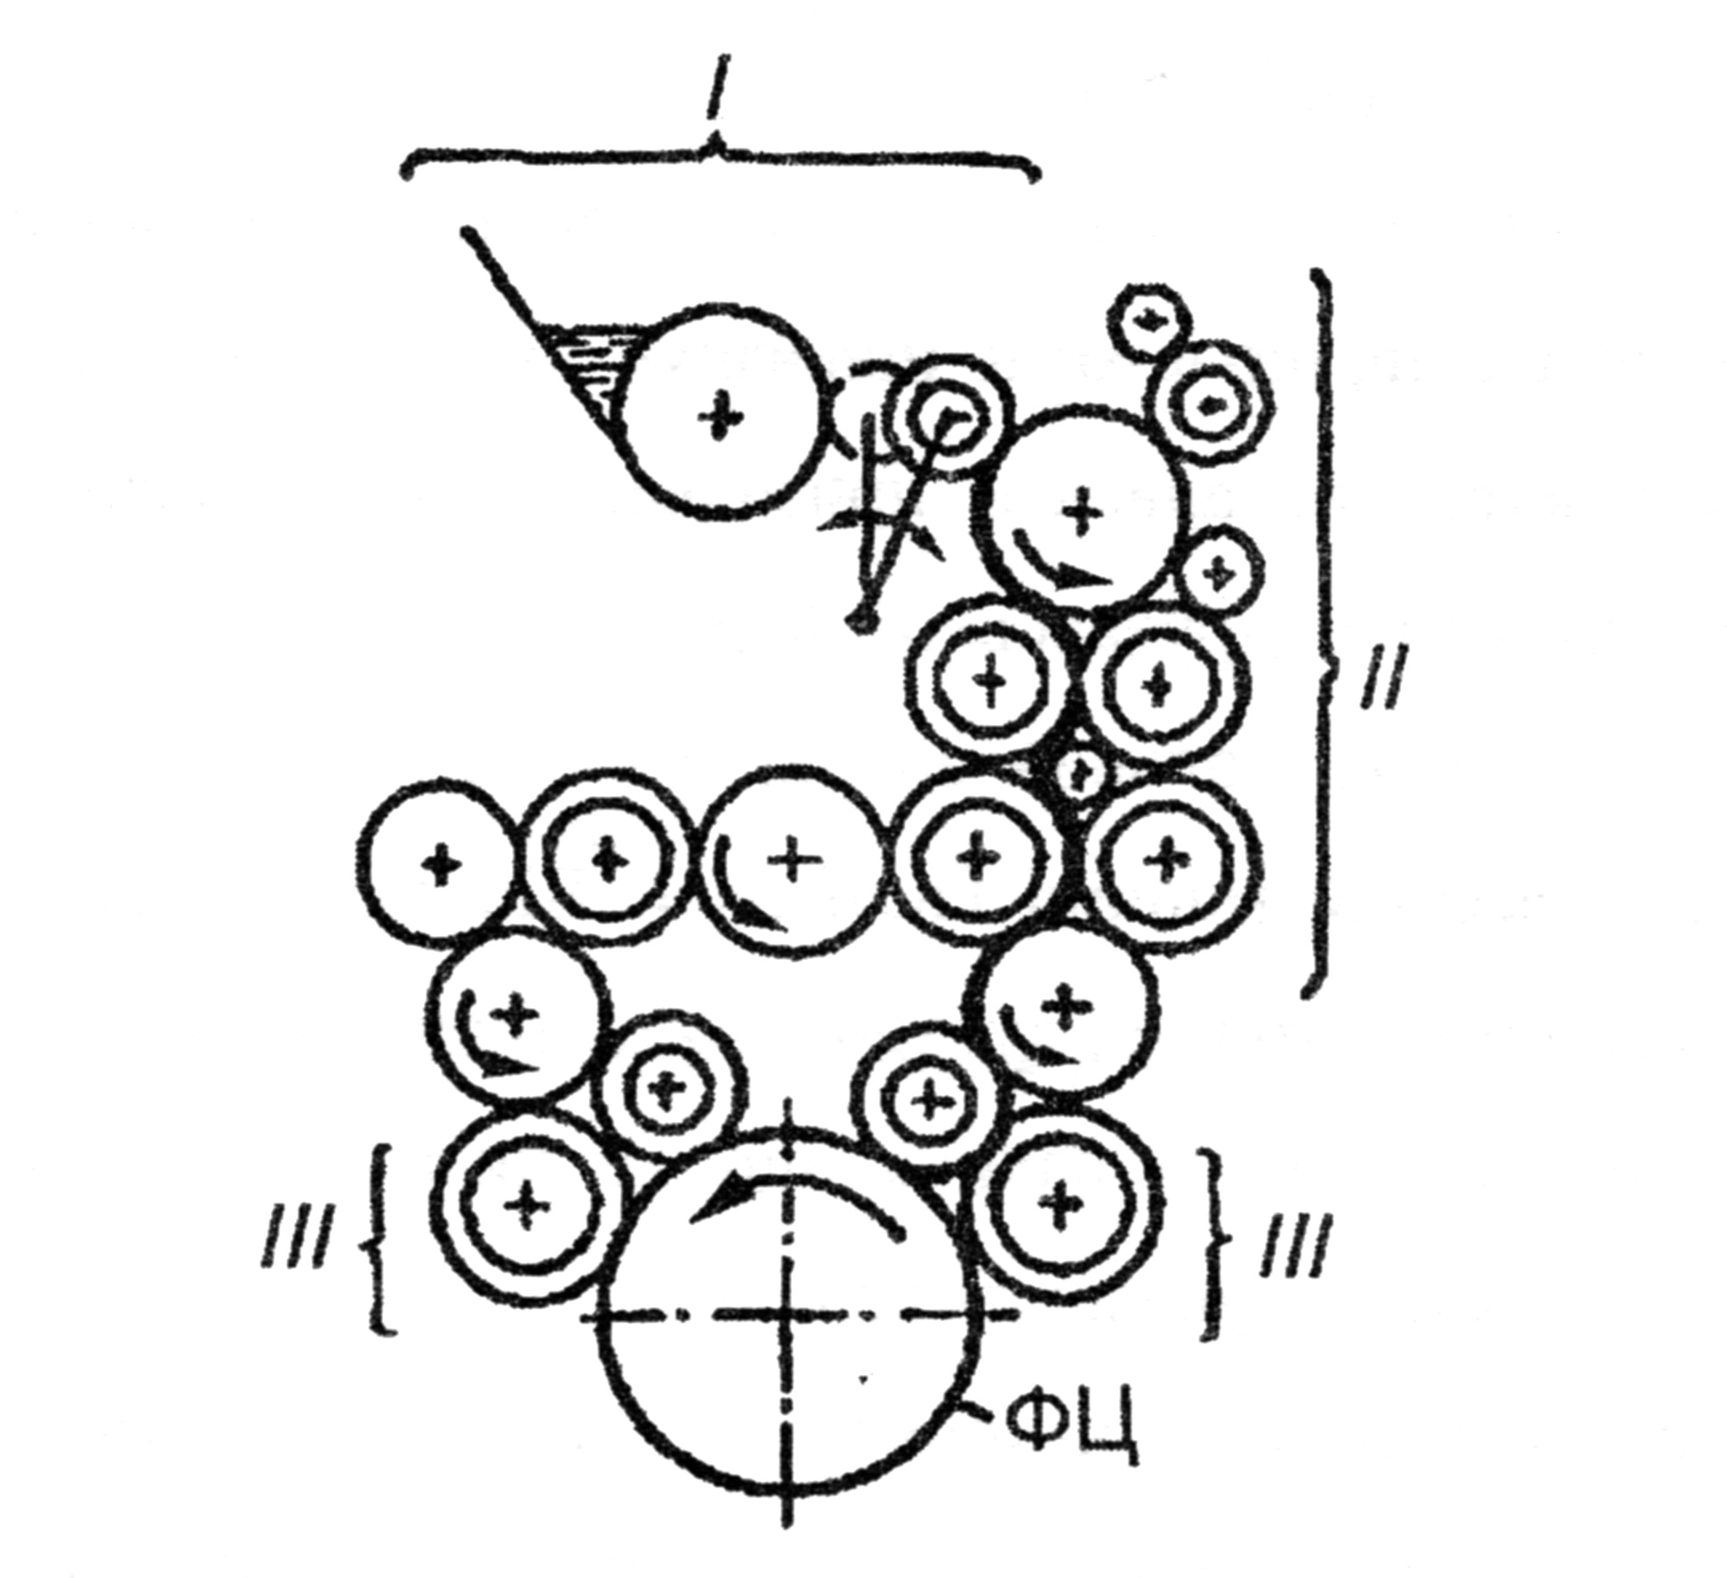

б)
а)

Рис. 2.1. ФА офсетної машини та принцип формування фарбового профілю.
Товщина фарбового шару, який наноситься на відбиток, становить від 0,15 до 3 мкм, можливе відхилення товщини не повинно перебільшувати десяті долі мікрометра. ФА цього класу складаються з трьох груп: живлення (I), розкочувальної (II) і накочувальної (III) (рис. 2.1,а). Група живлення забезпечує подачу певної кількості фарби у розкочувальну групу. Товщина шару фарби, яка виводиться дукторним циліндром з фарбової ємності, коливається в межах 0,3 мм, що забезпечує шар фарби на формі від 2 до 6 мкм. Загальна кількість фарби регулюється зміною зазору між фарбовим ножом та дуктором, а також зміною циклів обертання дукторного циліндра і коливань передавального валика. Незалежно від способу регулювання об’єм подачі фарби Vп повинен дорівнювати об’єму, необхідному для друкування деякої кількості відбитків Z:
Vп = Z × S₀ × δ × α_{ф},
де S₀ і δ - відповідно площа і товщина шару фарби на друкуючих елементах; α_{ф} – коефіцієнт заповнення друкарської форми.
Розкочування і зменшення величини шару фарби відбувається внаслідок контакту при обертанні та додаткового осьового переміщення еластичних валиків та жорстких циліндрів, які утворюють розкочувальну групу. При контактуванні двох валів шар фарби у зоні контакту ділиться приблизно навпіл, що дозволяє розрахувати необхідну кількість фарби при друкуванні різної продукції (рис. 2.1,б). Для зменшення впливу зворотного зображення після контакту з формою діаметри валиків і циліндрів розкочувальної групи мають різні і некратні діаметри, а також додаткове осьове переміщення розкочувальних циліндрів в межах від 0 до 35 мм. Осьове переміщення забезпечує згладжування нерівномірностей товщини шару фарби і зменшення впливу зворотного фарбового рельєфу в осьовому напрямку на накочувальних валиках внаслідок їх контакту з формою. Накочувальна група виконує завершальну операцію по нанесенню тонкого і рівномірного шару фарби на друкуючі елементи.
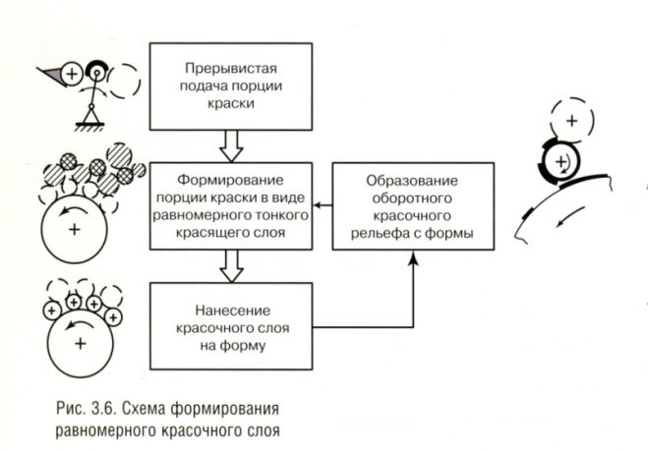
Рис. 2.2. Принцип формування рівномірного фарбового шару на відбитку.
В момент контакту накочувального валика з друкуючими елементами форми формується зворотній відтік фарби внаслідок створення на валиках зворотного фарбового рельєфу, який утворюється через вибіркове нанесення шару фарби тільки на друкуючі елементи. Невибрана фарба через наявність пробілів є причиною створення зворотного рельєфу, причому невибрана фарба повертається у розкочувальну групу (рис. 2.2). Таким чином, процес нанесення фарби супроводжується двома зустрічними потоками: робочий – нанесення фарби на форму і зворотній – створений після контакту накочувальних валиків з формою. Накочувальна група складається з декількох гумованих валиків (від 2 до 5), які обертаються під дією сил тертя (фрикційно) від розкочувальних валів і друкарської форми. Діаметри валів та відстані між ними вибираються таким чином, щоб друкуючі елементи форми для зменшення появу ефекту шаблонування зустрічалися з різними частинами валів. Якість нанесення фарбового шару на форму залежить від точності встановлення накочувальних валиків відносно формного циліндра.
ФА листових друкарських машин характеризуються коефіцієнтом накопичення, який вираховується відношення суми всіх площ поверхонь фарбових валиків і циліндрів до максимальної площі друкування відбитка. Коефіцієнт накопичення величиною більше 6 гарантує надійність і стабільність роботи фарбових апаратів.
В машинах офсетного способу використовується зволожувальний апарат, основним завданням якого є нанесення на пробільні елементи друкарської форми тонкої плівки (біля 2 мкм) зволожуючого розчину протягом всього часу друкування. Слід зазначити, що частина розчину разом з фарбою переходить на офсетне полотно, а інша – випаровується. Друкарські фарби взаємодіють з розчином, що приводить до створення дисперсної емульсії «фарба - зволожуючий розчин». Регулювання величини подачі зволожуючого розчину здійснюється за рахунок зміни зазорів між валиками, зміни швидкості обертання та використання різних матеріалів поверхонь валиків. Конструкція зволожуючих апаратів (рис. 2.3) досить різноманітна і має декілька концепцій, в основі яких є комбіноване нанесення розчину на форму і накочувальні валики або роздільне нанесення розчину тільки на форму.
Зволожуючі апарати розділяються на контактні і безконтактні, з передавальним валиком і плівкові з використанням спеціальних добавок, прямої і непрямої дії. Змінюючи конструкцію приводу зволожуючих валиків, можна змінювати не тільки кількість нанесеного розчину, а і забезпечити внаслідок змінної швидкості обертання валиків додаткове очищення друкарської форми. Пропускання розчину через холодильну установку дозволяє підтримувати температуру у зоні друкування на заданому рівні.
Фарбовий апарат для рідких фарб виконує аналогічні функції і має ідентичне завдання – нанесення фарби на форму. Принципово існує два типи ФА для рідких фарб: ФА з системою дозування фарби, побудованої на контакті декількох валиків (2-х або 3-х), і ФА з растрованим валом та камерною ракельною системою (рис. 2.4). Ракельний пристрій забезпечує заповнення поглиблень фарбою, що гарантує відповідний об’єм фарби і пов’язану з цим якість відбитків (глибокий та флексографічний спосіб друкування) [1 - 4].
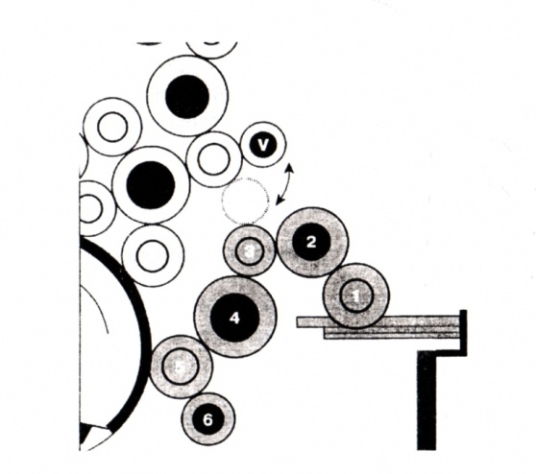
Рис. 2.3. Принципова схема ФА та ЗА офсетних друкарських машин.
Рис. 2.4. Схеми ФА: а – високого друку; б – флексографічного друку.
Місце проведення, обладнання, прилади і матеріали:

Навчально-технічна лабораторія «Гейдельберг – КПІ», лаб. № 26, навчальна лабораторія друкарні, корп. № 4. Друкарське обладнання: офсетні друкарські машини Adast Romayor – 314 і Adast 315, Printmaster GTO – 52. Кінематичні схеми машин Adast Romayor – 314 і Adast 315, Printmaster GTO – 52 та їх окремих механізмів.

Додаткові заходи безпеки під час виконання лабораторної роботи:

При роботі машин заборонено торкатися рухомих частин машини та проводити будь-які регулювання в машині при її роботі.

Порядок і рекомендації щодо виконання роботи та обробки результатів:

Визначити конструкцію ФА і ЗА машин Adast Romayor – 314, Adast 315, Printmaster GTO – 52. Розглянути роботу фарбового апарату. Розглянути послідовність операцій по налагодженню ФА і ЗА. Знайти елементи регулювання величини подачі фарби і зволожуючого розчину, створення та підтримання балансу «фарба – зволожуючий розчин». Знайти механізми, які забезпечують рух валиків ФА та ЗА. Розглянути порядок регулювання і контролю положення формного і офсетного циліндрів та накочувальної групи. Звернути увагу на засоби безпеки при роботі механізмів машин.

Оформлення звіту та порядок його подання:

- Розглянути функціональне призначення ФА і ЗА офсетних друкарських машин, визначити їх відмінності та навести основні характеристики ФА для в’язких та рідких фарб.
- Розглянути складові частини ФА і ЗА, привести схеми основних механізмів (кожен студент отримує конкретний список механізмів).
- Визначити основні регулювальні роботи, необхідні для ефективної роботи машин.
Контрольні питання для підготовки до роботи:

- Конструкція та особливості ФА офсетних машин.
- Конструкція та особливості ЗА офсетних машин.
- Призначення вузлів та основні регулювальні та контрольні пристрої.
- Особливості комбінованих конструкцій фарбових та зволожуючих апаратів плівкового типу.

Лабораторна робота № 3. Особливості конструкцій
аркушеживильних пристроїв листових друкарських машин

Мета та основні завдання роботи: 1. Вивчення процесу відокремлення аркушів паперу від стосу і подальше транспортування його в друкарській машині при виконанні процесу друкування. 2. Вивчення послідовності і особливостей процесу вирівнювання аркушів і контролю правильності їх подавання в захоплювачі друкарського циліндра. 3. Вивчення основних систем регулювання та налагодження аркушеживильних пристроїв. 4. Визначення ймовірних причин неполадок і відмов у роботі самонакладу і методи їх усунення.
Основні теоретичні відомості: Аркушеживильні пристрої (АЖП) призначені для автоматичного поштучного відокремлення аркушів від стосу паперу, для точного і надійного транспортування їх у друкарський апарат без пошкодження поверхні і країв. Забезпечення цих умов неможливе без вирівнювання кожного аркуша по двох «правильних» сторонах та без дотримання умови постійності подачі і відсутності пропусків аркушів.
АЖП – комплекс пневматичних та механічних пристроїв, оснащених контрольно-блокуючими механізмами і призначених для точної та надійної подачі аркушів на всіх швидкостях роботи друкарської машини незалежно від властивостей матеріалів для друку. Основою АЖП є самонаклад - система вузлів та механізмів, яка забезпечує надійне поштучне відокремлення аркушів різного формату і маси від стосу і транспортування їх до механізмів переднього та бокового рівняння без порушення структури, поверхні і геометрії аркушів. Відокремлення і подача аркушів може відбуватися принципово за передню (з послідовною подачею – рис. 3.1) або задню (з каскадною подачею – рис. 3.2) кромку аркуша.
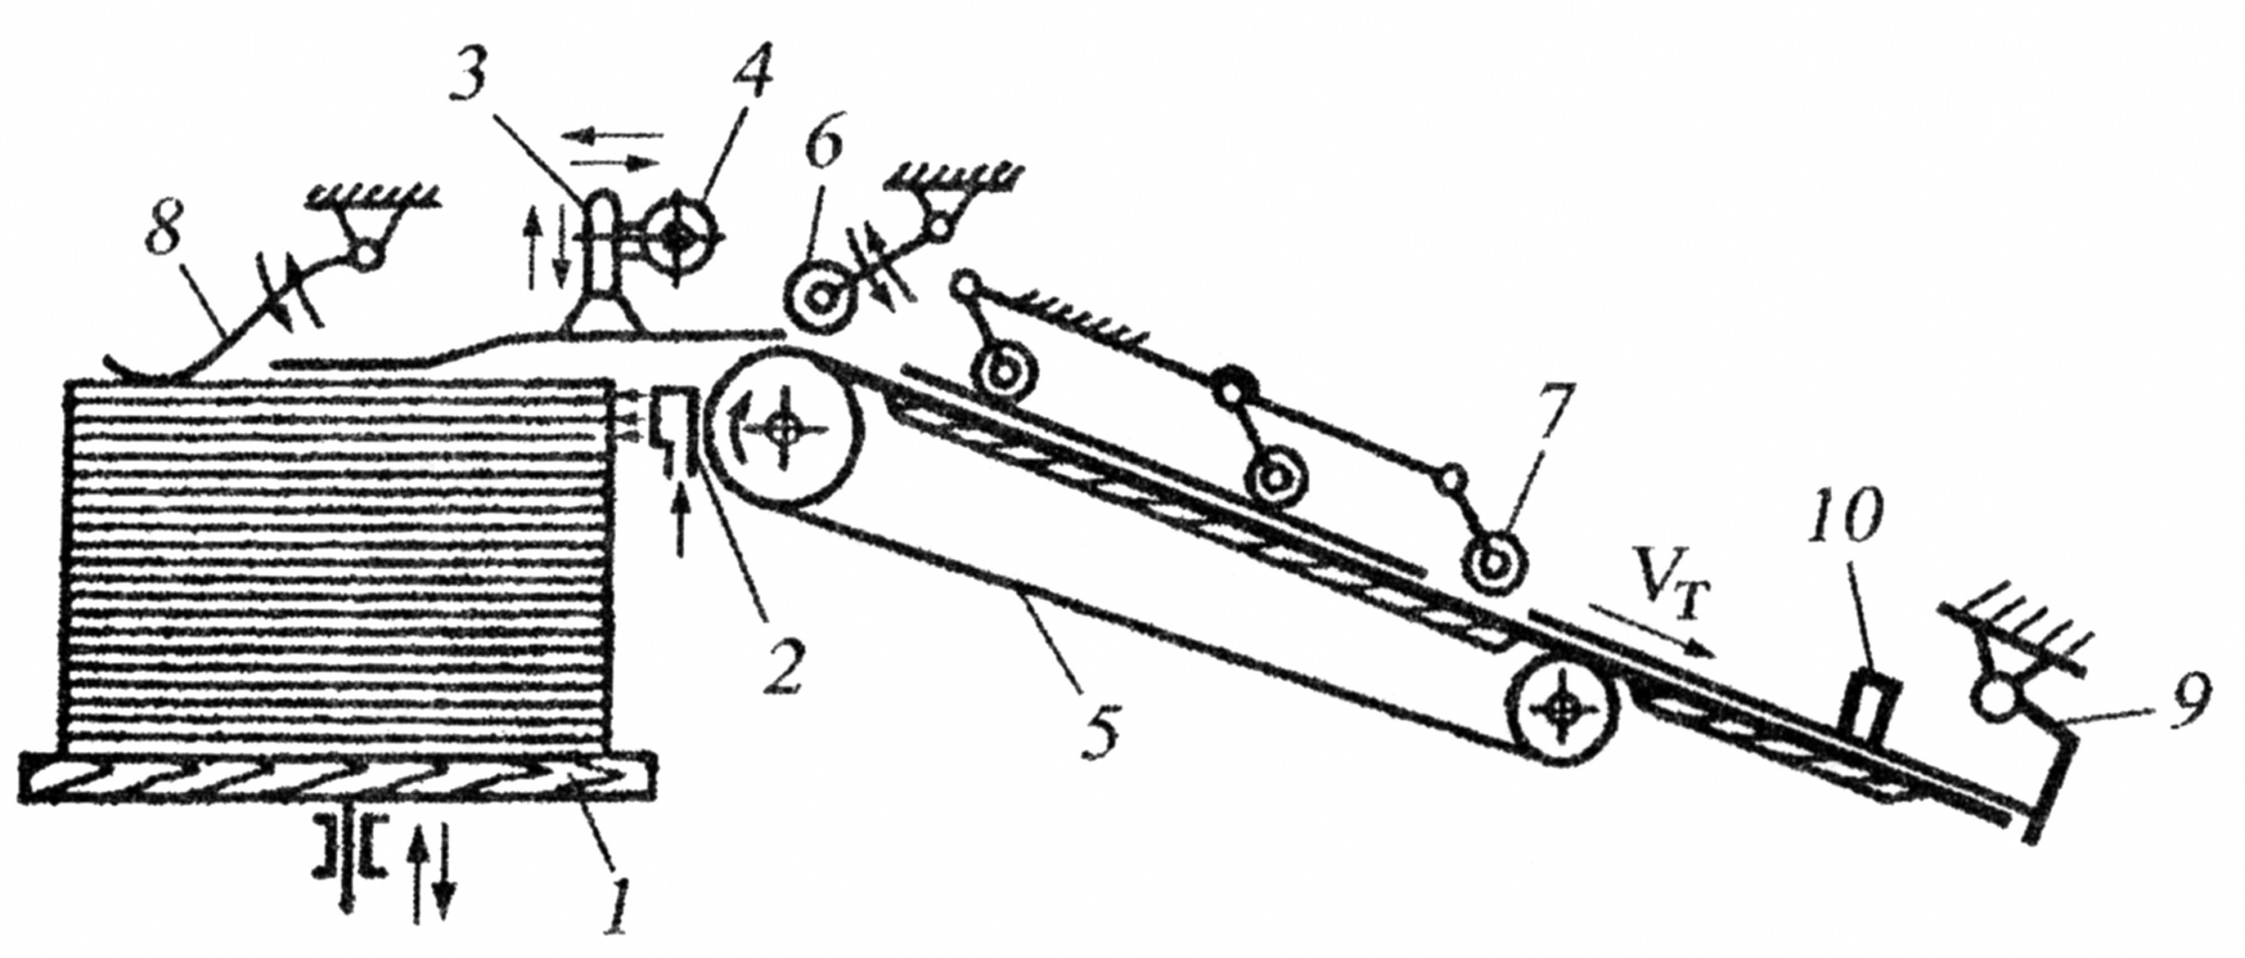
Рис. 3.1. Принципова схема АЖП з послідовною подачею аркушів.

У самонакладі з послідовною подачею аркуші знаходяться на піддоні 1, за допомогою системи роздуву струменем стиснутого повітря 2 верхні аркуші роздуваються, далі за допомогою присосів 3 відділяються від стосу, піднімаються і подаються транспортуючим механізмом 4 під гумовані ролики 6, які опускаються і притискають аркуш до стрічкового транспортера 5. Подальше транспортування аркушів до механізмів вирівнювання (рис. 3.1) відбувається за рахунок їх притиску до транспортеру 5 роликами та щітками 7. Транспортуючий механізм 4 опускається за наступним аркушем тільки після проходження заднього краю попереднього аркуша і звільнення передньої зони стосу паперу 1. Для підтримання постійного положення стосу існує механізм автоматичного піднімання столу, який спрацьовує від датчика положення столу 8. Самонаклади з послідовною подачею аркушів мають суттєвий недолік – виробнича швидкість не перевищує 8000 об./год.

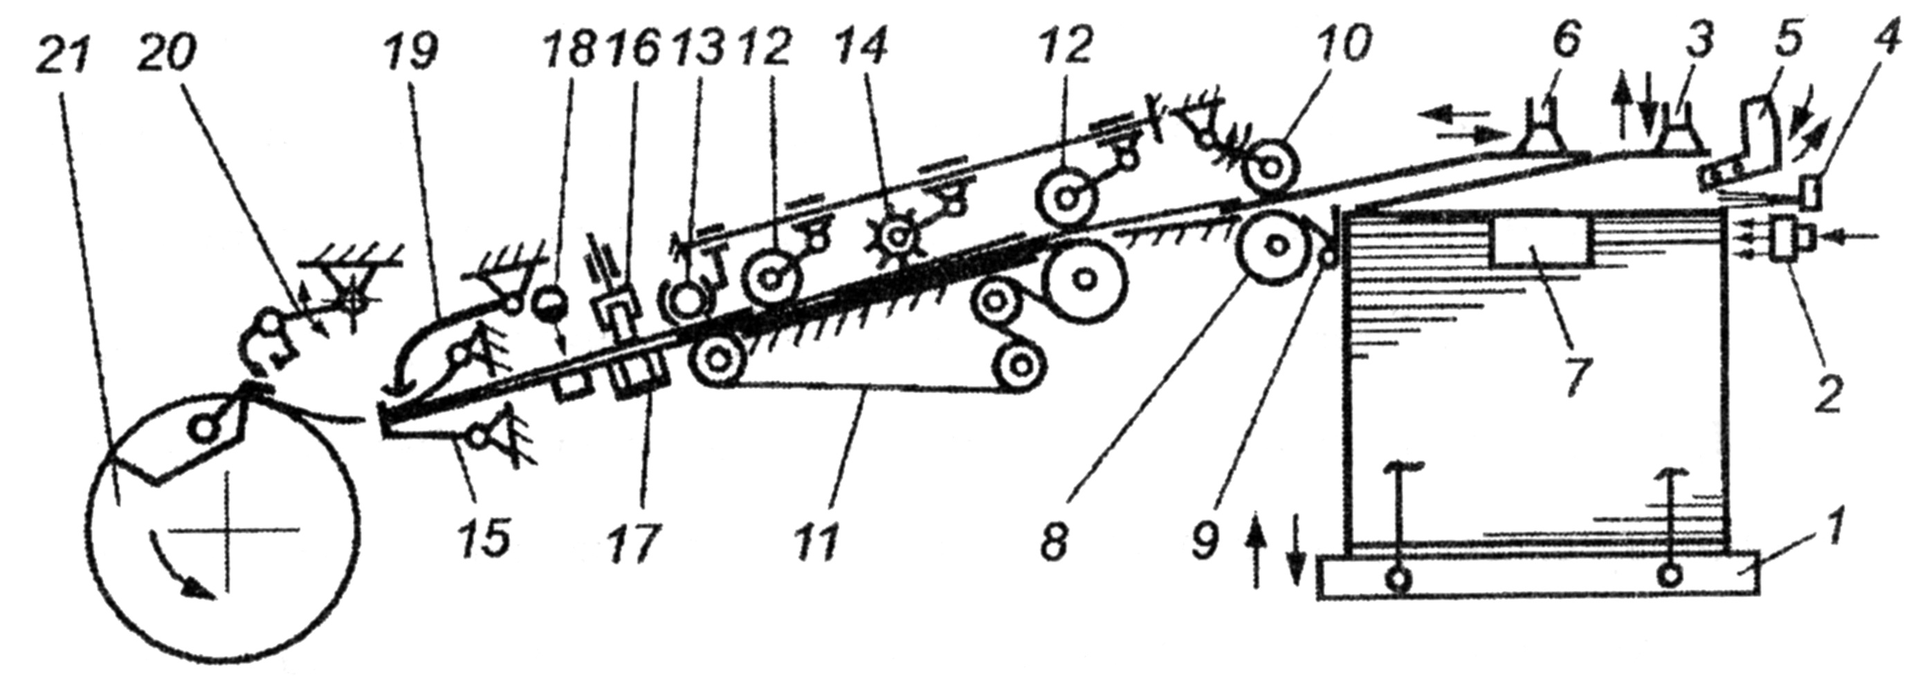

Рис. 3.2. Принципова схема АЖП з каскадною подачею аркушів.

На рис. 3.2. приведено принципову схему АЖП з каскадною подачею аркушів, де представлено пневматичний самонаклад, механізми переднього та бокового рівняння аркушів, верхній форгрейфер і контрольно-блокуючі пристрої. Аркуші паперу знаходяться на стапельному столі 1. Сопла роздувів подають стиснуте повітря на задню кромку стосу і розпушують верхні аркуші. Присоси 3 опускаються на стопу і піднімають край верхнього аркуша, а нерухомі щітки 4 запобігають підняттю нижніх аркушів. У щілину між піднятим аркушем і стопою вводиться щуп-сопло 5, яке притискає нижню частину стопи і по якому подається потужний струмінь повітря, що забезпечує створення повітряної подушки і гарантує надійне відокремлення тільки одного верхнього аркуша. Присоси 6 перехоплюють аркуш і передають його на ведучий циліндр 8. Передні обмежувачі 9 в цей момент відхиляються і створюють перехідний місток. Далі ролики 10 притискають аркуш до ведучого циліндра, внаслідок чого він виводиться на тасьмовий транспортер 11. На машинах з форматом друкування В2 і більше транспортер являє собою вакуумну стрічку, яка захоплює і веде аркуш по похилому столу до передніх упорів 15, де він вирівнюється за переднім краєм, а після за допомогою притискного ролика 16 і рейки 17 - за боковим (рис. 3.2., рис. 3.3.). Фотоелектричний датчик 18 перевіряє наявність поданого аркушу, а електромеханічний 19 – їх відсутність та перекіс. Вирівняний аркуш попадає в захоплювачі форгрейфера 20, причому ця операція виконується при нерухомому форгрейфері, що гарантує високу точність захоплювання аркуша. Далі форгрейфер розганяє аркуш до лінійної швидкості друкарського циліндра 21 і передає його безпосередньо в захоплювачі останнього, після чого захоплювачі циліндра закриваються, а захоплювачі форгрейфера відкриваються і аркуш рухається далі з циліндром (див. рис. 3.2, рис. 3.4).
Рис. 3.3. Процес переднього та бокового вирівнювання аркушів

а) б)
Рис. 3.4. Типи форгрейферів: а – верхній, б – нижній

Друкарський циліндр виконує подвійну функцію – є опорною поверхнею для аркуша паперу і транспортує його через зону друкарського контакту. Для надійного ведення аркуша у виїмці друкарського циліндра розміщено вал з підпружиненими захоплювачами, відповідне постійне зусилля притискання яких забезпечується каліброваними пружинами на протязі всього періоду друкування та передачі аркуша у наступну друкарську секцію.

Місце проведення, обладнання, прилади і матеріали:
Навчально-технічна лабораторія «Гейдельберг – КПІ», лаб. № 26. Друкарське обладнання: офсетна друкарська машина GTO – 52. Кінематичні схеми машини GTO – 52 та її окремих механізмів.

Додаткові заходи безпеки під час виконання лабораторної роботи:
При роботі машин заборонено торкатися країв паперів, виймати з машини аркуші під час роботи, торкатися рухомих частин машини та проводити будь-які регулювання в машині при її роботі.

Порядок і рекомендації щодо виконання роботи та обробки результатів:
Вивчити конструкцію самонакладу і механізмів вирівнювання машин GTO – 52 та SM - 52. Визначити технологічний процес відокремлення та подачі аркушів на самонакладі. Визначити елементи для вирівнювання аркушів та забезпечення точності їх положення відносно друкарської форми. Визначити елементи регулювання положення столу. Розглянути порядок регулювання і контролю положення присосок та величини стискання повітря. Звернути увагу на засоби безпеки при роботі механізмів машин.

Оформлення звіту та порядок його подання:

- Привести функціональне призначення АЖП офсетних друкарських машин GTO – 52 та SM - 52, визначити відмінності та навести порівняльні характеристики двох систем відокремлення аркушів.
- Описати технологічний процес відокремлення і транспортування аркушів в зону друкування.
- Розглянути складові частини АЖП, привести схеми основних механізмів (кожен студент отримує конкретний список механізмів для опису).
- Визначити основні регулювальні роботи, необхідні для ефективної роботи машин.
Звіт оформлюється і захищається на початку наступної лабораторної роботи.
Контрольні питання для підготовки до роботи:

- Особливості будови АЖП офсетної машини GTO – 52 і SM – 52 та процесу відокремлення аркушів s їх транспортування.
- Призначення основних вузлів та основні регулювальні пристрої.
- Системи рівняння та розгону листа.
- Регулювання живильної групи офсетної машини GTO – 52.

Лабораторна робота № 4. Особливості приймального
пристрою офсетних друкарських машин на прикладі офсетної друкарської машини «Speedmaster – 102-5» фірми «Heidelberg»

Мета та основні завдання роботи: 1. Визначення конструкції основних механізмів приймального пристрою офсетної друкарської машини «Speedmaster – 102» фірми «Heidelberg». 2. Вивчення особливостей технологічного процесу викладення листа на приймальний стапель. 3. Визначення ефективності використання тормозного пристрою на приймальному стапелі. 4. Вивчення процесу налагоджування та регулювання модулів приймального стапеля друкарських машини.
Основні теоретичні відомості: Машини «Speedmaster – 102» фірми «Heidelberg» є багатофарбовими офсетними друкарськими машинами секційної побудови з максимальним форматом 720 х 1020 мм і найбільшою швидкістю роботи – 15000 відбитків на годину з можливістю друкування різноманітної багатофарбової продукції на різних матеріалах товщиною від 0,03 до 1,0 мм. Секційна будова дозволяє агрегатувати до 12-ти уніфікованих друкарських секцій в одній машині, що і визначає кількість фарб, які наносяться одноразово при русі листового матеріалу через машину (рис. 4.1).
Ф2
Ф1
Рис. 4.1. Принципова схема машини «Speedmaster – 102-5».

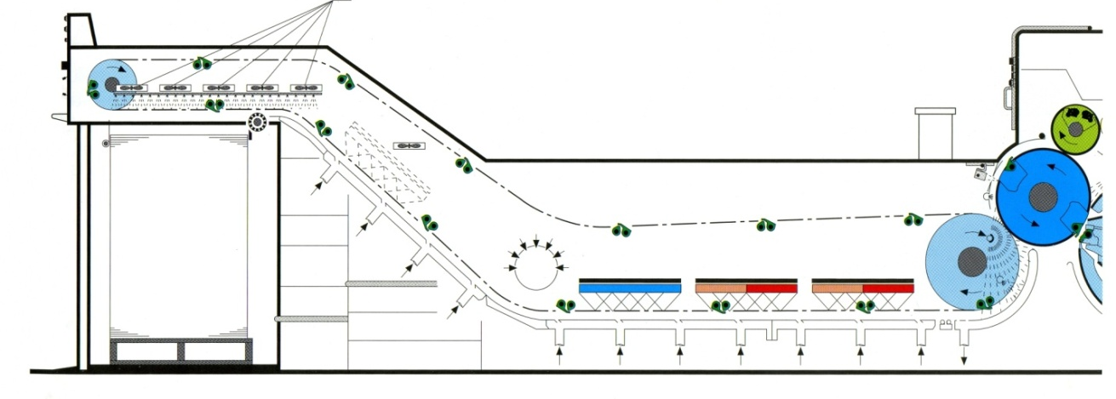
Рис. 4.2. Пристрої для укладання відбитків на приймальний стапель
Всі компоненти приймального стапелю (бокові, передні та задні упори, вентилятори, пристрої для сповільнення руху аркуша, а також роздуви і сопла тощо) налаштовуються в залежності від формату з пульта управління. Для надійного викладу аркушів на стапель машини оснащені пристроєм лінійного електронного узгодження моменту відкривання захоплювачів зі швидкістю роботи машини. Схема вивідного пристрою приведена на рис. 4.2..
В залежності від ступеня автоматизації основних та допоміжних операцій в машині можуть бути встановлені такі додаткові пристрої [1 - 4]:
- система автоматичного налаштування друкарської машини по заданим
формату та товщині аркушів
- система дистанційного керування фарбовим апаратом
- система автоматичної подачі фарби і підтримання її рівня
- система автоматизованої зміни друкарських форм - система автоматизованого змивання фарбового та зволожуючого
апаратів, формного, офсетного і друкарського циліндрів - система автоматизованого контролю та управління приводкою - система термостатики фарбового апарата
- система повітряного супроводження викладу аркушів на прийомці - система друкування з рулону - система повітряного або водяного охолодження периферійних пристроїв
машини
- система автоматизованої заміни стапеля на самонакладі та прийомці.

Місце проведення, обладнання, прилади і матеріали:
Видавництво «Преса України». Друкарський цех листових машин. Обладнання: офсетні друкарські машини «Speedmaster – 102-5+LX», «Speedmaster – 74-4», «Speedmaster – 102-4». Кінематичні схеми офсетних друкарських машин та їх окремих механізмів.

Додаткові заходи безпеки під час виконання лабораторної роботи:
Не створювати перешкод своєю присутністю обслуговуючому персоналу при обслуговуванні машин. Не торкатися ручок і маховиків технологічних регулювань на машинах і не загороджувати проходи. Не знаходитися в зонах можливого втягування предметів рухомими частинами машини. При включенні звукового сигналу, що підтверджує запуск друкарської машини, обов’язково відійти від машини на безпечну відстань. Не підходити до працюючої машини із будь-якими предметами, щоб унеможливити їх попадання у машину. Не знаходитися у зоні дії цехових автонавантажувачів та вантажопідйомних пристроїв.

Порядок і рекомендації щодо виконання роботи та обробки результатів:
Ознайомитись з конструкцією машин «SM – 102», «SM – 74». Розглянути послідовність операцій по налагодженню та запуску машини. Вивчити технологічний процес виведення та укладання листів на стапель. Визначити елементи для вирівнювання аркушів та забезпечення точності їх положення відносно стапеля. Визначити призначення систем розгладжування, приторможування листів та оцінити ефективність роботи повітродувної системи. Визначити можливість регулювання точки відкривання захоплювачів і управління плануванням листа при підході до передніх упорів.

Оформлення звіту та порядок його подання:

- В звіті привести функціональне призначення офсетної друкарської машини «Speedmaster – 102 + 5», визначити її відмінності та навести основні характеристики.
- Описати технологічний процес виведення продукції на приймальний стіл.
- Розглянути складові частини вивідного пристрою друкарської машини.
- Визначити основні регулювальні роботи, необхідні для ефективної роботи машин.
Звіт оформлюється і захищається на початку наступної лабораторної роботи.
Контрольні питання для підготовки до роботи:

- Особливості будови офсетних машин «Speedmaster – 102-5» та процесу друкування на машинах такого типу.
- Призначення основних вузлів та основні регулювальні пристрої.
- Оснащення машини та її характеристики.
- Системи виведення і укладання віддрукованої продукції на приймальний стапель.

Лабораторна робота № 5. Конструктивні особливості рулонного зарядного пристрою рулонних друкарських машин (на прикладі газетної рулонної машини «Rondoset 170» та рулонної офсетної машини акцидентного друку «М 600» фірми «Heidelberg»).

Мета та основні завдання роботи: 1. Побудова і конструкція основних вузлів і механізмів рулонних друкарських машин. 2. Визначення особливостей технологічного процесу друкування на рулонних машинах. 3. Визначення особливостей конструкції рулонної зарядки та системи формування стрічки.
4. Вивчення основних систем регулювання та налагодження рулонних машин такого типу.

Основні теоретичні відомості: Завдяки неперервності процесу друкування на рулонних матеріалах з високими швидкостями та можливості отримати на виході різноманітну друкарську продукцію у вигляді аркушів, рулонів, зошитів або навіть готових брошур, книг і журналів рулонні друкарські машини мають велике значення для виготовлення поліграфічної продукції. Сучасні рулонні друкарські машини мають швидкість обертання циліндрової групи до 50000 – 100000 обертів/год., що відповідає швидкості проводки стрічки зі швидкістю 8 – 15 м/с., і забезпечують друкування будь-яких графічних зображень з наступною одночасною можливістю розрізання, перфорування, висікання, фальцювання, склеювання та з’єднання віддрукованої продукції. Високий рівень якості забезпечується постійним покращенням друкарських технологій та новими конструктивними рішеннями основних функціональних вузлів. Поліпшення якісних та друкарських властивостей паперу і витратних матеріалів стабілізує поведінку стрічки при проходженні її у машині при інтенсивному впливі вологи, тиску, температури і інших негативних факторів.
Рулонні машини мають прості по конструкції друкарські апарати, що спрощує їх обслуговування і надає максимальну гнучкість у побудові. За своїм призначенням вони розділяються на газетні, книжково-журнальні та спеціальні. По розташуванню рулонного зарядного пристрою відносно інших вузлів машини розподіляються на рулонні машини лінійної (партерної), балконної і ярусної (баштової) будови. В залежності від ширини рулонів машини поділяються на машини одинарної, подвійної та тримірної ширини. Друкарські апарати рулонних офсетних машин можуть мати трициліндрову, чотирициліндрову, планетарну і комбіновану схеми побудови. Можливість з’єднування друкарських секцій між собою в різних комбінаціях дозволяє отримати різноманітні варіанти побудови рулонних друкарських машин.
Найбільше розповсюдження отримали офсетні друкарські машини секційної чотирициліндрової схеми будови, які дозволяють задруковувати стрічку з двох сторін при її проходженні між двома офсетними циліндрами – варіант будови «гума до гуми» (рис. 5.1).
Рис. 5.1. Принципова схема рулонної акцидентної друкарської машини.
Друкарська машина М600 фірми «Heidelberg» має декілька модифікацій з максимальною шириною рулону до 1000 мм і максимальною швидкістю до 60000 обертів на годину і призначена для друкування різноманітної акцидентної продукції на матеріалах в межах 76 – 88 гр./м2. Якість роботи машини в значній мірі залежить від рівномірності подачі стрічки та підтримання постійного натягу між друкарськими секціями. Для цього на машині використовується рулонний зарядний пристрій, який має в своєму складі систему кріплення та зміни рулонів, механізми створення та підтримання необхідного натягу стрічки, механізми корегування положення стрічки відносно друкарських форм та інші допоміжні пристрої. Загальна схема рулонного зарядного пристрою приведена на рис.5.2,а. Рулон фіксується в шпиндельних опорах. Необхідний натяг стрічки при розмотуванні гарантується осьовим тормозним пристроєм. Паралельно з робочим у пристрої встановлюється також новий рулон, стрічка якого фіксується у модулі склеювання, де на паперову стрічку приклеюється двостороння липка стрічка. Після досягнення діаметром робочого рулону свого мінімального значення, відбувається включення горизонтального накопичувача і передача стрічки для її склеювання зі стрічкою нового рулону. При цьому передній край нової стрічки притискається планкою до зупиненої робочої, яка після склеювання обрізується. Одночасно з цим новий рулон починає набирати швидкість, а накопичувач відпрацьовує у своє вихідне положення. При досягненні новим рулоном швидкості роботи машини процес зміни рулону закінчено. Контроль за швидкістю виконується відповідними пристроями, які також підтримують і фіксують необхідний натяг стрічки (рис. 5.2,б).
а) б)
Рис. 5.2. Рулонний зарядний пристрій з горизонтальним накопичувачем.

Друкарська машина Rondoset 170 з максимальною шириною друкування 1700 мм і швидкістю друкування до 15000 обертів головного валу (подвійна ширина, подвійний довжина) призначена для друкування різноманітної газетної продукції в одну і дві фарби на матеріалах вагою 42 – 48 гр./м2. Деякі моделі цих друкарських машин можуть бути обладнані двома виводами готової продукції, що дозволяє, при обмеженій кількості шпальт газети, друкувати одночасно 2 видання різного комплектування. Принципова схема газетної друкарської машини представлена на рис. 5.3.
Рис. 5.3. Принципова схема рулонної друкарської машини.

Машина складається з рулонного зарядного пристрою, системи підготовки та супроводження паперової стрічки, друкарських секцій, системи проводки стрічки і фальцювального апарата. В машинах використовуються друкарські форми на алюмінієвій основі товщиною до 0,3 мм.
Друкарська машина Rondoset 170 має такі технічні характеристики: мінімальний обсяг зошитів - 8 шпальт формату А3, максимальний - 64 шпальти формату А3 при друкуванню з двох друкарських машин одночасно; максимальна фарбовість – 2+1; на машині встановлено циліндр рубки діаметром 594 мм і використовуються рулони паперу шириною від 840 до 1680 мм і максимальним діаметром до 1200 мм.
Конструкція машини дозволяє отримувати продукцію різного об’єму і з різною швидкістю в залежності від кількості шпальт, так наприклад, при друкуванні 8 шпальт швидкість друкування може досягати 60 тис. примірників формату А3 на годину, при друкуванні 12-16 шпальт - до 30 тис. примірників формату А3 на годину, а при 20-64 шпальт форматом А3 - до 15 тис. примірників на годину.
Пристрій розмотування паперу виконаний у виді безшпиндельної променевої рольної зірки, оснащеної гідравлічним гальмівним пристроєм і пристроєм для поперечного переміщення рулону, а також автоматичним пристроєм для приклеювання стрічки нового рулону під час роботи машини (автопастер) (рис. 5.4). Робочий рулон 1 знаходиться на одному з променів зірки 2, ще один рулон 3 закріплюється на іншому промені цієї зірки (рис. 5.4,а). При розмотуванні рулону 1 його діаметр зменшується, зірка повертається і, при цьому, піднімається вверх неробочий рулон 3 (рис. 5.4,б). При досягненні робочим рулоном мінімального розміру на неробочий рулон наноситься смужка клею і спрацьовує механізм притискання робочої стрічки до нового рулону і одночасно її обрізання зі сторони відпрацьованого рулону, що забезпечує безупинну зміну рулонів (рис. 5.4,в).

а ) б) в)
Рис. 5.4. Схема рулонної зарядки з безупинною зміною рулонів
Внаслідок зміни радіуса рулону і швидкості друкування, а також інерційності системи гальмування, на машині відбувається пульсація стрічки, що негативно впливає на якість друку.
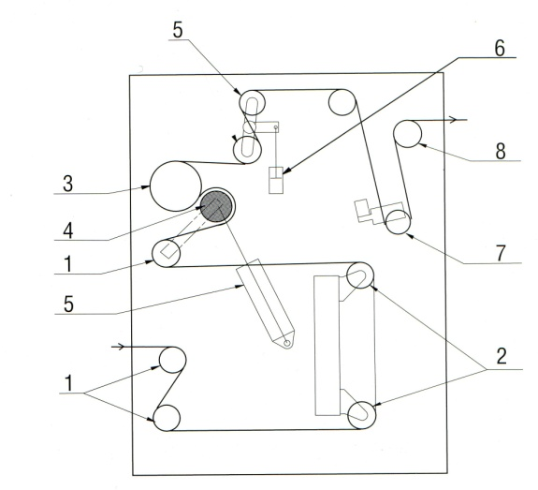
Рис. 5.5. Створення та регулювання натягу стрічки
Для підтримувати натягу стрічки на сталому рівні і зменшення впливу пульсації стрічки використовуються пристрої для регулювання натягу стрічки, які складаються з механізму гальмування рулону (встановлюється безпосередньо на зарядному пристрої), направляючих валиків 1, регістрової системи 2, приводного 3 та притискного 4 (регульований) валиків, коливної системи 5 з пневмоциліндром 6 для підтримання натягу, амортизаційного валика 7, фрикційних валиків 8 для рівномірності і плавності подачі стрічки в друкарський апарат (рис. 5.5). Амортизаційний валик 7 реагує на фактичну величину натягу стрічки і при певному відхиленні передає необхідні значення для управління системою натягу та руху стрічки. Завдяки цьому підтримується натяг стрічки на сталому рівні незалежно від зміни радіуса рулону і швидкості роботи машини.
Проведення паперової стрічки в рулонній машині із забезпеченням сталого натягу і точності приведення виконує паперопровідна система, до складу якої належать напрямні валики (1), поворотні штанги (4), елементи зволоження та охолодження паперу і сушки відбитків, папероведучі, регістрові і контрольно-блокувальні пристрої (пристрій для створення натягу паперу перед кожною друкарською секцією з можливістю регулювання від варіатора і електромеханічними датчиками контролю відриву паперу після кожного рулону, кожної здвоєної друкарської секції і на кожній стрічці при проходженні через поворотні штанги (рис. 5.6).
Рис. 5.6. Схема пристроїв стрічкопровідної системи

Місце проведення, обладнання, прилади і матеріали:
Видавництво «Преса України». Газетний друкарський цех. Друкарське обладнання: рулонна офсетна друкарська машина М 600 фірми «Heidelberg», газетна друкарська машина «Rondoset 170». Кінематичні схеми газетних друкарських машин та їх окремих механізмів.

Додаткові заходи безпеки під час виконання лабораторної роботи:

Не створювати перешкод своєю присутністю обслуговуючому персоналу при обслуговуванні машин. Не торкатися ручок і маховиків технологічних регулювань на машинах, рухомих деталей і не загороджувати проходи. Не знаходитися в зонах можливого втягування рухомими частинами машини. При включенні звукового сигналу, що підтверджує запуск друкарської машини, обов’язково відійти від машини на безпечну відстань. Не підходити до працюючої машини із будь-якими предметами, щоб унеможливити їх попадання у машину. Не знаходитися у зоні дії цехових автонавантажувачів та вантажопідйомних пристроїв.

Оформлення звіту та порядок його подання:

- В звіті привести функціональне призначення рулонних друкарських машин, визначити їх відмінності та навести основні характеристики.
- Описати технологічний процес функціонування рулонних зарядних пристроїв.
- Розглянути складові частини друкарської машини, накреслити схеми основних механізмів (кожен студент отримує конкретний список механізмів для опису).
- Визначити основні регулювальні роботи, необхідні для початку роботи машин.
Контрольні питання для підготовки до роботи:

- Особливості будови рулонної друкарської машини та процесу друкування на машинах такого типу.
- Призначення основних вузлів, їх оснащення машини та основні характеристики.
- Особливості рулонних зарядних пристроїв і їх значення.
- Основні регулювальні пристрої.

Список рекомендованої літератури:
- Чехман Я.І. та ін. Друкарське устаткування. – Львів, 2005. – 540 с.
- Киппхан Г. Энциклопедия по печатним средствам информации. Пер. с нем. – М., МГУП, 2003. – 1280 с.
- Шостачук Ю.О. Техніка і технологія сучасного поліграфічного виробництва: навч.посіб. /Ю.О. Шостачук. - К.:НТУУ "КПІ", 2009. - 244 с.
- Штоляков В.М. и др. Офсетные печатные машины: Учебное пособие. – М.: Изд-во МГУП, 1999. – 212 с.
- Чехман Я.И., Сенкусь В.Т., Бирбраер Е.Г. Печатные машины. – М.: Книга, 1987. – С. 263 – 270.
- Тюрин А.А. Печатные машины-автоматы. – М.: Книга, -1980. – 416 с.
- Інструкції по налаштуванню та обслуговуванню офсетних друкарських машин Adast Romayor – 314 и Adast 315.
- Інструкції по налаштуванню та обслуговуванню рулонних друкарських машин «Rondoset 1700».
- Інструкції по налаштуванню та обслуговуванню рулонних офсетних друкарських машин «М 600».

